**KUNGSGÅRDENS SK FOTBOLL 2018**

UPPDATERADE PRISER (pga. tryckkostnad)

**Beställningen skickas in senast 12 mars.**

KSK tryck kommer tryckas på alla objekt.

Fyll i beställningen och maila till: [kristin.ksk@outlook.com](mailto:kristin.ksk@outlook.com)

Betalning sker vid uthämtning via swish eller kontant.

**KLUBBOVERALL**

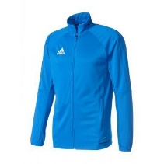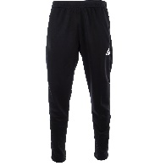

|  |  |  |  |  |  |  |  |  |  |  |  |  |
| --- | --- | --- | --- | --- | --- | --- | --- | --- | --- | --- | --- | --- |
| **Artikel** | **Pris** | **Storlekar** | |  | |  | |  |  | |  | |
| **Tiro 17 TRG JKT (vuxen)** | **459:-** | **XS** | **S** | | **M** | | **L** | | | **XL** | | **XXL** |
| **Tiro 17 TRG JKT (barn)** | **419:-** | **116** | **128** | | **140** | | **152** | | | **164** | |  |
| **Tiro 17 TRG pant (vuxen)** | **399:-** | **XS** | **S** | | **M** | | **L** | | | **XL** | | **XXL** |
| **Tiro 17 TRG pant (barn)** | **319:-** | **116** | **128** | | **140** | | **152** | | | **164** | |  |

[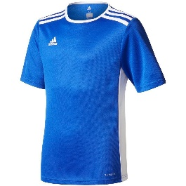](https://www.google.se/url?sa=i&rct=j&q=&esrc=s&source=images&cd=&cad=rja&uact=8&ved=2ahUKEwiE6PfYkqjZAhVCGhQKHRBsDQsQjRx6BAgAEAY&url=https://www.ebay.com/p/adidas-Entrada-18-Soccer-Jersey-Bo-Blue-white-Regular-M/9005747269&psig=AOvVaw3LGFmdZwcUUvmmlHeGI1F0&ust=1518791850560830)**TRÄNINGSPAKET**

|  |  |  |  |  |  |  |  |  |  |  |
| --- | --- | --- | --- | --- | --- | --- | --- | --- | --- | --- |
| **Artikel** | **Pris** | **Storlekar (olika för barn och vuxna)** | | | | | | | | |
| **Core -15 T-shirt** | **169:-** | **116** | **128** | **140** | **152** | **164** |  |  |  |  |
| **XS** | **S** | **M** | **L** | **XL** | **XXL** |  |  |  |
| **Parma Shorts** | **159:-** | **116** | **128** | **140** | **152** | **164** |  |  |  |  |
| **S** | **M** | **L** | **XL** | **XXL** |  |  |  |  |

[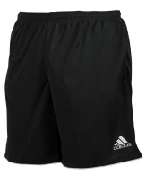](http://www.google.se/url?sa=i&rct=j&q=parma+shorts&source=images&cd=&cad=rja&docid=iZgmGv0s5Mu3ZM&tbnid=aU0fn4UEzgo83M:&ved=0CAUQjRw&url=http://bareko.esecoasp.se/index.php/produkter/helsingborg/fotboll/fortuna-ff/adi-parma-ii-sht-wb-sva-2xs.html&ei=5HpJUfXcM82M4gT44ICYAw&bvm=bv.44011176,d.bGE&psig=AFQjCNG0lVMLWWI_w8gFwFjyc8oZZUyAMA&ust=1363856481672984)

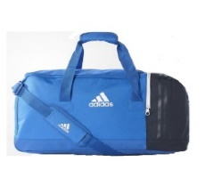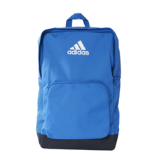

**TILLBEHÖR**

|  |  |
| --- | --- |
| **Artikel** | **Pris** |
| **Väska** | **339:-** |
| **Ryggsäck** | **299:-** |

|  |  |
| --- | --- |
| **Namn barn:** | **Namn förälder:**  **(för- och efternamn)** |
| **Tillhör lag:** | **Mobilnummer:** |

|  |  |  |
| --- | --- | --- |
| **Artikel** | **Storlek** | **Antal** |
|  |  |  |
|  |  |  |
|  |  |  |
|  |  |  |
|  |  |  |
|  |  |  |

**Prova storlek**

kan göras på sporthallen efter kontakt/tids bokning med mig (någon måste öppna).Kom ihåg att beställningen måste vara mig tillhanda senast den 12 mars.

Med vänlig hälsning /Kristin